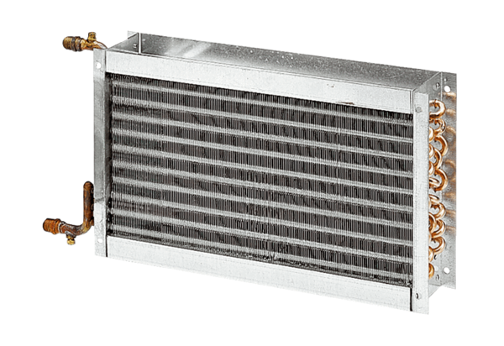Toplovodni grijač zraka WHP 31-34Jedinica za pakiranje: 1 komAsortiman: D
Broj artikla: 0082.0114Proizvođač: MAICO

